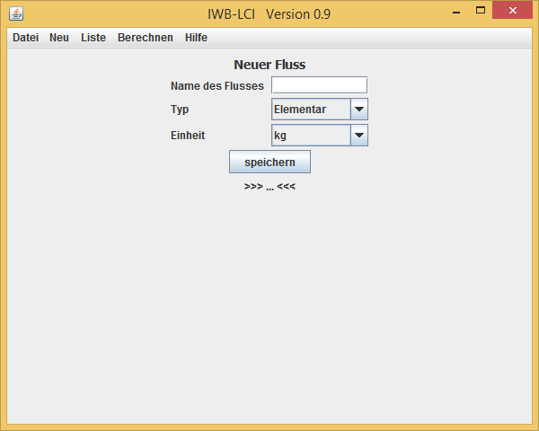

Eingabefeld: txtName

Typbox: comboBox

EinheitBox: comboBox_1

Schaltfläche: btnSpeichern

Status: lblStatusmeldung

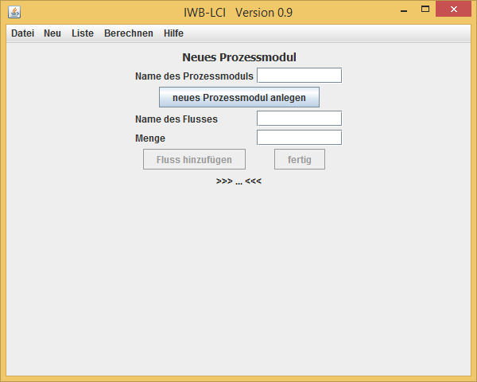

Eingabefeld Modul: txtModName

Schaltfl. Mod. anl.: btnSpei2

Eingabefeld Fluss: txtFlussName

Eingabefeld Menge: txtMenge

Schaltfl. Fluss. hinz.: btnAddFluss Schaltfl. fertig: btnFertig

Status: lblStatus2

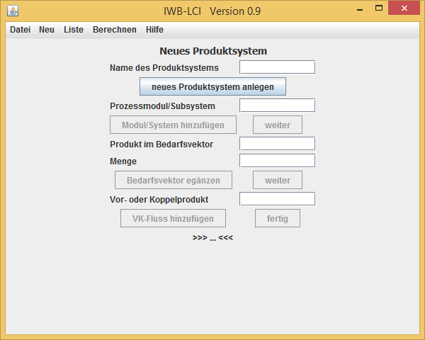

Eingabefeld Prod.-sys.: txtPSName

Schaltfl. PS anlegen: btnSpei3

Eingabe Modul/Subsys.: txtModName2

Schaltfl. MS hinzuf.: btnAddMod Schaltfläche weiter: btnWeiter

Eingabe BV-Prod.: txtBV

Eingabe BV-Menge: txtBVMenge

Schaltf. BV ergänzen: btnAddBed Schaltfläche weiter: btnWei2

Eingabe Vor.-Kop.: txtVKName

Schaltfl. VK hinzuf.: btnAddVK Schaltfl. fertig: btnFertig2

Status: lblStatus3

